**广州市番禺区小谷围街公办幼儿园**

**2022年中、大班插班生招生方案**

　　广州市番禺区小谷围街中心幼儿园、广州市番禺大学城幼儿园、广州市番禺区小谷围街实验幼儿园（以下分别简称“小谷围街中心幼儿园”、“大学城幼儿园”和“小谷围街实验幼儿园”，统称“小谷围街公办幼儿园”）是广州市番禺区人民政府小谷围街道办事处举办的三所公办性质的幼儿园。

　　为进一步做好小谷围街公办幼儿园2022年中、大班插班生招生工作，根据上级招生文件精神，经研究，制定《小谷围街公办幼儿园2022年中、大班插班生招生方案》，现发布如下：

**一、幼儿园分布及幼儿园概况**

　　1.小谷围街中心幼儿园，位于广州市番禺区小谷围街大学城中八路，区一级幼儿园，办学规模为6个班。

　　2.大学城幼儿园，位于广州市番禺区大学城广工一路1号，区一级幼儿园，办学规模为18个班。

　　3.小谷围街实验幼儿园，位于广州市番禺区大学城佳苑西街2号，办学规模为9个班。

**二、招生班别及人数**

　　1.小谷围街中心幼儿园：中班10人，大班10人，合计20人。

　　2.大学城幼儿园：中班30人，大班30人，合计60人。

　　3.小谷围街实验幼儿园：大班22人，合计22人。

　　三间幼儿园合计招收插班生102人。

　　参照《番禺区小谷围街公办幼儿园2022年秋季小班招生方案》的招生原则，招生名额中90%的学位通过电脑派位公开招收本方案“招生范围”的适龄幼儿，10%的学位由幼儿园自主招生。当报名人数超出招生人数时，根据家长填报的志愿顺序，按照志愿优先原则，以电脑派位的方式确定学位（报名先后顺序不影响电脑派位、录取流程及结果）。

**三、招生对象**

　　中班：2017年9月1日—2018年8月31日出生的幼儿

　　大班：2016年9月1日—2017年8月31日出生的幼儿

**四、招生范围与报读资格**

　　具备以下条件之一的适龄幼儿，可申请入读小谷围街公办幼儿园，小谷围街辖区内公办幼儿园的现在册幼儿不具备本次报名资格。

（一）第一批次

　　1.符合“人户一致”条件的小区业主子女及小谷围街穗石村、南亭村、北亭村和贝岗村户籍的适龄幼儿。入户截止日期为2022年4月30日。“人户一致”是指适龄幼儿户籍地址与其父母或法定监护人提供的房产证明地址一致，且父母或法定监护人拥有该房产100%份额。如适龄幼儿户籍地址所对应的房产属于适龄幼儿直系祖辈所有，该祖辈拥有该房产100%份额，且同一地址三年内只安排一个学位（同一父母符合计生政策的适龄幼儿除外）。

　　2.父母一方或双方属于小谷围街辖区内各高校大学城校区的在职教职工子女，在职教职工指由高校（不含下属学院和系）与其签订劳动合同并为其购买社保等，截至2022年8月31日在职在岗满一年及以上，幼儿及父母在2022年8月31日前（含当天）在小谷围街辖区内连续居住满或超过一年。申请人员须填写《高校教师子女入读小谷围街公办幼儿园申请表》，并由高校人事部门审核盖章；各高校人事部门提供审核并公示的《高校教师子女申请入读小谷围街公办幼儿园资格审核名单汇总表（第一批次）》。因研究项目或课题等阶段性工作需要，临时与学院、系（或学院、系委托第三方）或第三方公司签订劳动合同的在职人员不属于本款规定范围。

　　3. 父母一方或双方属于《事业单位法人证书》地址在小谷围街辖区内各机关事业单位的在职在编人员子女（公务员编制或事业编制，下同）。截至2022年8月31日在职在岗满一年及以上，幼儿及父母在2022年8月31日前（含当天）在小谷围街辖区内连续居住满或超过一年。

　　4. 具有小谷围街道设立的集体户户籍适龄幼儿。入户截止日期为2022年4月30日，其父母或法定监护人在广州市无自有产权住房，幼儿及父母在2022年8月31日前（含当天）在小谷围街辖区内连续居住满或超过一年。

　　5. 其他符合上级有关政策性照顾的适龄幼儿，按照上级相关部门下发的符合政策性照顾子女名单及相关部门公函等文件执行。

　　符合以上招生条件的适龄幼儿，为第一批次招录对象。如该批次报读人数不超小谷围街公办幼儿园中大班插班招生人数，则全部录取；如遇该批次报读人数超过小谷围街公办幼儿园中大班插班招生人数，则按照志愿优先原则，采用电脑派位方式确定入读名单。在解决上述第一批次适龄幼儿入读后，还有剩余学位的，招收以下第二批次符合条件的适龄幼儿，招录方式参照第一批次执行。

（二）第二批次

　　1.父母一方或双方属于小谷围街辖区内各高校大学城校区的在职教职工子女，在职教职工指由高校（不含下属学院和系）与其签订劳动合同并为其购买社保等，截至2022年8月31日在职在岗且居住在小谷围街。申请人员须填写《高校教师子女入读小谷围街公办幼儿园申请表》，并由高校人事部门审核盖章；各高校人事部门提供审核并公示的《高校教师子女申请入读小谷围街公办幼儿园资格审核名单汇总表（第二批次）》。因研究项目或课题等阶段性工作需要，临时与学院、系（或学院、系委托第三方）或第三方公司签订劳动合同的在职人员不属于本款规定范围。

　　2.父母一方或双方属于《事业单位法人证书》地址在小谷围街辖区内各机关事业单位的在职在编人员子女。截至2022年8月31日在职在岗且居住在小谷围街。

　　3.具有小谷围街道设立的集体户户籍适龄幼儿。入户截止日期为2022年4月30日），其父母或法定监护人在广州市无自有产权住房，居住在小谷围街。

**五、招生原则**

　　1.招生名额面向此方案“招生范围”中符合条件的适龄幼儿，如报名人数超出招生学位，则采取电脑派位方式确定学位。

　　2.符合报名条件但未在规定时间内完成报名、资料审核、确认学位等流程的，视为自动放弃报读小谷围街公办幼儿园资格。在报名及资料审核过程中核实不符合报名条件、提供虚假材料或证明材料不齐全且未按时补齐的，一律取消报名资格。

**六、电脑派位**

　　适龄幼儿可填报3个志愿，按照志愿优先、电脑随机派位方式确定入读幼儿园。

　　备注：多胞胎（两胎或以上，含龙凤胎）在报名时可采用一人一号或多人一号方式参与电脑派位，中签者则将占用原有招生名额数（即该幼儿园原有招生名额数为10个，双胞胎采用以多人一号的方式参与电脑派位且中签的，则该幼儿园剩余招生名额为8个）。

**七、招生工作安排及注意事项**

（一）报名时间及流程

[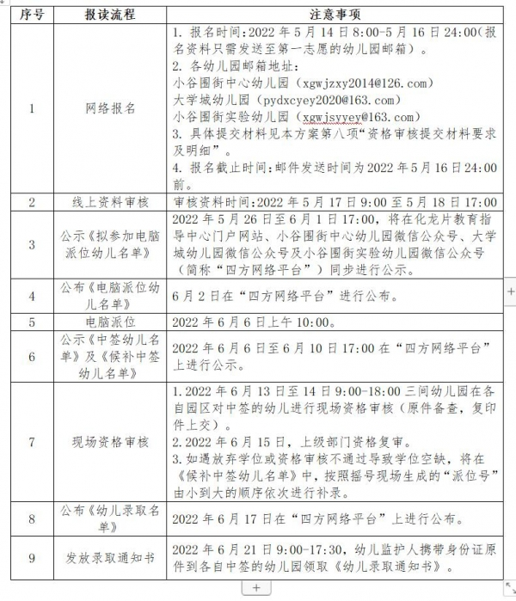](http://hlpedu.pyedu.cn/uploadfile/images/20220428161452051002.jpg)

（二）现场资格审核及领取录取通知书的相关要求

　　疫情防控期间，入园人员请自觉戴好口罩，要求近14天无中高风险地区旅居史，健康码为绿码，持72小时内的核酸证明，并配合园方工作人员做好体温监测等疫情防控工作。如体温等情况异常者，不能进入园区，可委托他人办理相关手续，被委托人持《委托书》及本人身份证入园办理。

**八、报名提交材料要求及明细**

[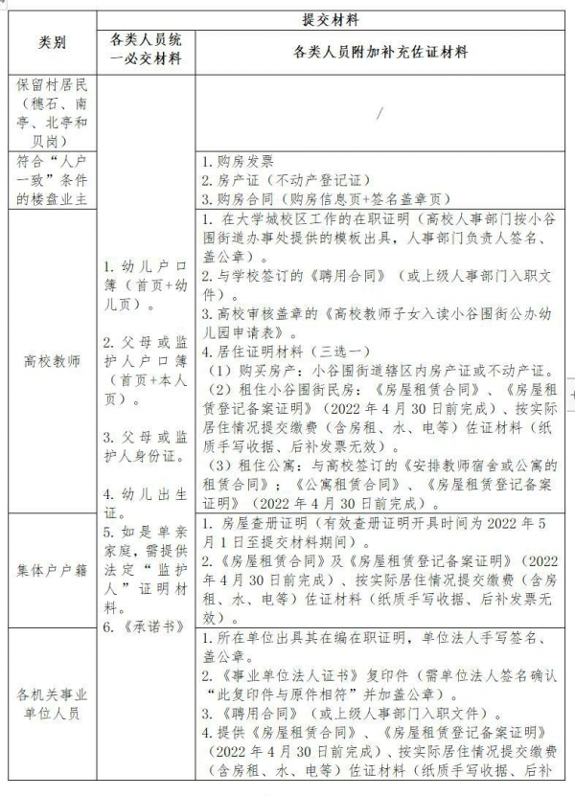](http://hlpedu.pyedu.cn/uploadfile/images/20220428161819731002.jpg)  
[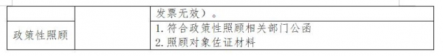](http://hlpedu.pyedu.cn/uploadfile/images/20220428161820115003.jpg)

**九、联系咨询方式**

　　1.小谷围街中心幼儿园：020-39123822（联系人：潘老师）

　　2.大学城幼儿园：020-84509903（联系人：蔡老师）

　　3.小谷围街实验幼儿园：020-31137432转616（联系人：黎老师）

　　4.监督电话：化龙片教育指导中心：39339962（联系人：曾老师、马老师）咨询时间：08:30-12:00；14:30-17:00（节假日除外）

**十、信息发布途径**

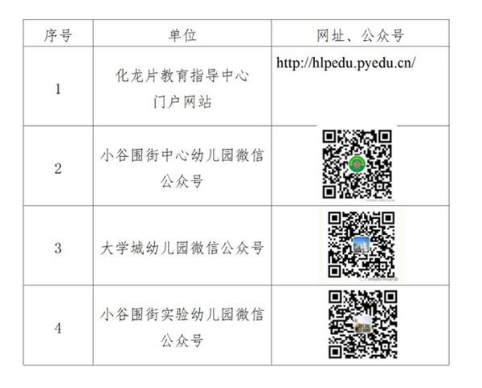

　　本招生方案解释权归小谷围街道办事处和化龙片教育指导中心所有。